Утверждаю:
Заведующий МКДОУ «Кумухский детский сад»______Муртазалиева Л.И.
Приказ № ______ от _____________

Аналитический отчет по результатам внутреннего самообследования.

Муниципального казенного дошкольного образовательного учреждения «Кумухский детский сад»

за 2021-2022 календарный год

Кумух 2022
Общие сведения об образовательной организации:
Муниципальное казенное дошкольное образовательное учреждение
«Кумухский детский сад» села Кумух, Лакского района, Республики Дагестан
Год основания: 1956 год.
Учредительные документы:
Лицензия Министерства образования и науки Республии Дагестан на осуществление образовательной деятельности Серия 05 Л 01 № 0000417 от 12.06.2012 года, регистрационный № 6328.
Лицензией предусмотрена реализация основной образовательной программы дошкольного образования, а также реализация дополнительных образовательных программ по 4 направлениям развития: познавательному, речевому, социально – личностному, художественно – эстетическому, физическому развитию.
Свидетельство о постановке на учет российской организации в налоговом органе по месту ее нахождения серия 05 № 002674300
Свидетельство о внесении записи в Единый государственный реестр юридических лиц от 31.08.2012 Серия 34 № 003863063 (первое).
Устав МКДОУ «Кумухский детский сад» утвержден постановлением главы администрации МР «Лакский район» РД от 14 декабря 2015 года № 192
Фамилия, имя, отчество руководителя:Муртазалиева Лиана Исмаиловна
Образование высшее педагогическое. Квалификационная категория высшая. Педагогический стаж -34 года.
Стаж руководителя в ДОУ – год.
Юридический и фактический адрес: 368360, РД, Лакский район, с. Кумух
Телефон: +7 (928) 678-84-36 E-mail: kumuh_sadik@mail.ru
Местонахождение учреждения:Находится здание по улице Муркелинского, 4 в с. Кумух Лакского района. Учредителем является администрация МР "Лакский район".
Учредитель дошкольного учреждения: Учредителем Учреждения является администрация муниципального района «Лакский район», расположенная по адресу: 368360, Республика Дагестан, Лакский район, село Кумух.
Дошкольное учреждение расположено в двух корпусах:
1 корпус – одноэтажное здание, приспособленное, в котором функционируют 4 группы общеразвивающей направленности;
2 корпус - расположен рядом. Одноэтажный. пристроенный. Во втором корпусе функционирует 2 группы общеразвивающей направленности в том числе одна группа ясельная и вторая группа раннего детства..
Дошкольное учреждение осуществляет свою деятельность в соответствии c Законом РФ «Об образовании» от 29.12.2012 г, № 273-ФЗ, Порядком организации и осуществления образовательной деятельности по основным общеобразовательным программам - образовательным программам дошкольного образования, утвержденным приказом Министерства образования и науки РФ от 30.08.2013г. № 1014, Санитарно-эпидемиологическими правилами и нормативами СанПиН 2.4.1.3049-13, Уставом МКДОУ, Федеральным законом «Об основных гарантиях прав человека». Работает МКДОУ "Кумухский детский сад" в 10 часовом режиме с 7:30 до 17:30 ч. 5-дневная рабочая неделя с выходными днями (суббота, воскресенье).
Правила приема на обучение по образовательным программам дошкольного образования в Муниципальном казенном дошкольном образовательном учреждении «Кумухский детский сад» разработаны в соответствии с Федеральным законом «Об образовании в Российской Федерации» от 29.12.2012 № 273-ФЗ, приказом Минобрнауки России от 08.04.2014 № 293 «Об утверждении Порядка приема на обучение по образовательным программам дошкольного образования» ребёнка Российской Федерации», Конвенцией ООН о правах ребёнка.

Аналитическая часть

- Оценка образовательной деятельности

Образовательная деятельность в Детском саду организована в соответствии
с Федеральным законом от 29.12.2012 № 273-ФЗ «Об образовании в Российской Федерации», ФГОС дошкольного образования. С 01.01.2021 года Детский сад
функционирует в соответствии с требованиями СП 2.4.3648-20 «Санитарно- эпидемиологические требования к организациям воспитания и обучения, отдыха
и оздоровления детей и молодежи», а с 01.03.2021 — дополнительно с требованиями СанПиН 1.2.3685-21 «Гигиенические нормативы и требования к обеспечению
безопасности и (или) безвредности для человека факторов среды обитания».

Образовательная деятельность ведется на основании утвержденной основной образовательной программы дошкольного образования, которая составлена в соответствии с ФГОС дошкольного образования с учетом примерной образовательной программы
дошкольного образования, санитарно-эпидемиологическими правилами и нормативами.
Детский сад посещают 118 воспитанников в возрасте от 1 до 7 лет. В Детском саду сформировано 6 групп общеразвивающей направленности. Из них:
- Ясельная группа — 17детей;
- 1 младшая группа – 25 ребенка;
- 2 младшая группа – 24 ребенка;
- 1 средняя группа — 18 детей;
- 1 старшая группа — 19 детей;
- 1 подготовительная к школе группа — 15 ребенок.

Воспитательная работа
С 01.09.2021 Детский сад реализует рабочую программу воспитания и календарный план воспитательной работы, которые являются частью основной образовательной программы дошкольного образования.
За 9 месяцев реализации программы воспитания родители выражают удовлетворенность воспитательным процессом в Детском саду, что отразилось на результатах анкетирования, проведенного 20.01.2022. Вместе с тем, родители высказали пожелания по введению мероприятий в календарный план воспитательной работы Детского сада, например —
проводить спортивные мероприятия на открытом воздухе совместно с родителями. Предложения родителей будут рассмотрены и при наличии возможностей детского сада включены в календарный план воспитательной работы школы на второе полугодие 2022 года.
Чтобы выбрать стратегию воспитательной работы, в 2021 году проводился анализ состава семей воспитанников.
Характеристика семей по составу:
Из 118 воспитанников: 68 девочки и 50 мальчики.
Социальный портрет семьи:
Полные – 35 %
Неполные – 25 %
Многодетные – 25%
Рабочие – 10 %
Служащие – 15%
Предприниматели – 5%
Не работающие – 10%
Малообеспеченные – 65 %;
Инвалиды -0;

Воспитательная работа строится с учетом индивидуальных особенностей детей,
с использованием разнообразных форм и методов, в тесной взаимосвязи воспитателей, специалистов и родителей. Детям из неполных семей уделяется большее внимание
в первые месяцы после зачисления в Детский сад.

Дополнительное образование
В детском саду дополнительные общеразвививающие услуги не оказывались.

Оценка системы управления организации

Управление Детским садом осуществляется в соответствии с действующим законодательством и уставом Детского сада.

Управление Детским садом строится на принципах единоначалия и коллегиальности. Коллегиальными органами управления являются: управляющий совет, педагогический совет, общее собрание работников. Единоличным исполнительным органом является руководитель — заведующий.

Органы управления, действующие в Детском саду

Наименование органа | Функции
Заведующий | Контролирует работу и обеспечивает эффективное взаимодействие структурных подразделений организации,  утверждает штатное расписание, отчетные документы организации, осуществляет общее руководство Детским садом
Управляющий совет | Рассматривает вопросы:  - развития образовательной организации;  - финансово-хозяйственной деятельности;  - материально-технического обеспечения
Педагогический совет | Осуществляет текущее руководство образовательной  деятельностью Детского сада, в том числе рассматривает вопросы:  - развития образовательных услуг;  - регламентации образовательных отношений;  - разработки образовательных программ;  - выбора учебников, учебных пособий, средств обучения и  - воспитания;  - материально-технического обеспечения образовательного процесса;  - аттестации, повышении квалификации педагогических работников;  - координации деятельности методических объединений
Общее собрание работников | Реализует право работников участвовать в управлении образовательной организацией, в том числе:  - участвовать в разработке и принятии коллективного договора, Правил трудового распорядка, изменений и дополнений к ним;  - принимать локальные акты, которые регламентируют деятельность образовательной организации и связаны с правами и обязанностями работников;

- разрешать конфликтные ситуации между работниками и администрацией образовательной организации;
- вносить предложения по корректировке плана
мероприятий организации, совершенствованию ее работы и развитию материальной базы

Структура и система управления соответствуют специфике деятельности Детского сада.
По итогам 2021 года система управления Детского сада оценивается как эффективная, позволяющая учесть мнение работников и всех участников образовательных отношений. В следующем году изменение системы управления не планируется.

Оценка содержания и качества подготовки обучающихся

Уровень развития детей анализируется по итогам педагогической диагностики. Формы проведения диагностики:

- диагностические занятия (по каждому разделу программы);
- диагностические срезы;
- наблюдения, итоговые занятия.

Разработаны диагностические карты освоения основной образовательной программы дошкольного образования Детского сада (ООП Детского сада) в каждой возрастной группе. Карты включают анализ уровня развития воспитанников в рамках целевых ориентиров дошкольного образования и качества освоения образовательных областей. Так, результаты качества освоения ООП Детского сада на конец 2021 года выглядят следующим образом (было продиагностировано 90 воспитанников):

Уровень развития воспитанников в рамках  целевых ориентиров | Выше нормы |  | Норма |  | Ниже нормы |  | Итого
Уровень развития воспитанников в рамках  целевых ориентиров | Кол- во | % | Кол- во | % | Кол- во | % | Кол- во | % восп.в предел.  нормы
Качество освоения образовательных областей

В июне 2021 года педагоги Детского сада проводили обследование воспитанников подготовительной группы на предмет оценки сформированности предпосылок к учебной деятельности в количестве человек. Задания позволили оценить уровень
сформированности предпосылок к учебной деятельности: возможность работать
в соответствии с фронтальной инструкцией (удержание алгоритма деятельности), умение самостоятельно действовать по образцу и осуществлять контроль, обладать определенным уровнем работоспособности, а также вовремя остановиться в выполнении того или иного задания и переключиться на выполнение следующего, возможностей распределения
и переключения внимания, работоспособности, темпа, целенаправленности деятельности и самоконтроля.
Результаты педагогического анализа показывают преобладание детей с высоким
и средним уровнями развития при прогрессирующей динамике на конец учебного года, что говорит о результативности образовательной деятельности в Детском саду.
Показатели деятельности общеобразовательной организации, подлежащих самообследованию

п/п | Показатели | Единица измерения
1. | Образовательная деятельность
1.1 | Общая численность воспитанников, осваивающих образовательную программу дошкольного образования, в том числе: | 118 человек
1.1.1 | В режиме полного дня (8-12 часов) | 118 человек
1.1.2 | В режиме кратковременного пребывания (3-5 часов) | 0
1.1.3 | В семейной дошкольной группе | 0
1.1.4 | В форме семейного образования с психолого-педагогическим сопровождением на базе дошкольной образовательной организации | 0
1.2 | Общая численность воспитанников в возрасте до 3 лет | 52
1.3 | Общая численность воспитанников в возрасте от 3 до 7лет | 66
1.4 | Численность/удельный вес численности воспитанников в общей численности воспитанников, получающих услуги присмотра и ухода: | человек/%
1.4.1 | В режиме полного дня (8-12 часов) | человек/%
1.4.2 | В режиме продленного дня (12-14 часов) | человек/%
1.4.3 | В режиме круглосуточного пребывания | человек/%
1.5 | Численность/удельный вес численности воспитанников с ограниченными возможностями здоровья в общей численности воспитанников, получающих услуги: | 0
1.5.1 | По коррекции недостатков в физическом и (или) психическом развитии | 0
1.5.2 | По освоению образовательной программы дошкольного образования | 0
1.5.3 | По присмотру и уходу | 0
1.6 | Средний показатель пропущенных дней при посещении дошкольной образовательной организации по болезни на одного воспитанника
1.7 | Общая численность педагогических работников, в том числе: | 16
1.7.1 | Численность/удельный вес численности педагогических работников, имеющих высшее образование | 7
1.7.2 | Численность/удельный вес численности педагогических работников, имеющих высшее образование педагогической направленности (профиля) | 7
1.7.3 | Численность/удельный вес численности педагогических работников, имеющих среднее профессиональное образование | 6
1.7.4 | Численность/удельный вес численности педагогических работников, имеющих среднее профессиональное образование педагогической направленности (профиля) | 6
1.8 | Численность/удельный вес численности педагогических работников, которым по результатам аттестации присвоена квалификационная категория, в общей численности педагогических работников, в том числе: | 1
1.8.1 | Высшая | 0
1.8.2 | Первая | 1
1.9 | Численность/удельный вес численности педагогических работников в общей численности педагогических работников, педагогический стаж работы которых составляет:
1.9.1 | До 5 лет | 0
1.9.2 | Свыше 30 лет | 6
1.10 | Численность/удельный вес численности педагогических работников в общей численности педагогических работников в возрасте до 30 лет | 3
1.11 | Численность/удельный вес численности педагогических работников в общей численности педагогических работников в возрасте от 55 лет | 6
1.12 | Численность/удельный вес численности педагогических и административно-хозяйственных работников, прошедших за последние 5 лет повышение квалификации/профессиональную переподготовку по профилю педагогической деятельности или иной осуществляемой в образовательной организации деятельности, в общей численности педагогических и административно-хозяйственных работников | 6
1.13 | Численность/удельный вес численности педагогических и административно-хозяйственных работников, прошедших повышение квалификации по применению в образовательном процессе федеральных государственных образовательных стандартов в общей численности педагогических и административно-хозяйственных работников | 0
1.14 | Соотношение "педагогический работник/воспитанник" в дошкольной образовательной организации | 1/10
1.15 | Наличие в образовательной организации следующих педагогических работников:
1.15.1 | Музыкального руководителя | да
1.15.2 | Инструктора по физической культуре | да
1.15.3 | Учителя-логопеда | да
1.15.4 | Логопеда
1.15.5 | Учителя- дефектолога | нет
1.15.6 | Педагога-психолога
2. | Инфраструктура
2.1 | Общая площадь помещений, в которых осуществляется образовательная деятельность, в расчете на одного воспитанника | 400кв.м.
2.2 | Площадь помещений для организации дополнительных видов деятельности воспитанников | кв.м.
2.3 | Наличие физкультурного зала | нет
2.4 | Наличие музыкального зала | нет
2.5 | Наличие прогулочных площадок, обеспечивающих физическую активность и разнообразную игровую деятельность воспитанников на прогулке | да

Оценка организации учебного процесса (воспитательно-образовательного процесса)

В основе образовательного процесса в Детском саду лежит взаимодействие
педагогических работников, администрации и родителей. Основными участниками образовательного процесса являются дети, родители, педагоги.

Основные форма организации образовательного процесса:

- совместная деятельность педагогического работника и воспитанников в рамках организованной образовательной деятельности по освоению основной
общеобразовательной программы;
- самостоятельная деятельность воспитанников под наблюдением педагогического работника.
Занятия в рамках образовательной деятельности ведутся по подгруппам. Продолжительность занятий соответствует СанПиН 1.2.3685-21 и составляет:
- в группах с детьми от 1,5 до 3 лет — до 10 мин;
- в группах с детьми от 3 до 4 лет — до 15 мин;
- в группах с детьми от 4 до 5 лет — до 20 мин;
- в группах с детьми от 5 до 6 лет — до 25 мин;
- в группах с детьми от 6 до 7 лет — до 30 мин.

Между занятиями в рамках образовательной деятельности предусмотрены перерывы продолжительностью не менее 10 минут.

Основной формой занятия является игра. Образовательная деятельность с детьми строится с учётом индивидуальных особенностей детей и их способностей. Выявление и развитие способностей воспитанников осуществляется в любых формах образовательного процесса.

Риск распространения каронавирусной инфекцией и другими видами ОКИ и гриппа в 2022 году еще сохранялся, поэтому в детском саду продолжали соблюдать профилактические меры в соответствии с СП 3.1/2.4.3598-20:

- ежедневный усиленный фильтр воспитанников и работников — термометрию с помощью бесконтактных термометров и опрос на наличие признаков
инфекционных заболеваний. Лица с признаками инфекционных заболеваний изолируются, а Детский сад уведомляет территориальный орган Роспотребнадзора;
- еженедельную генеральную уборку с применением дезинфицирующих средств, разведенных в концентрациях по вирусному режиму;
- ежедневную влажную уборку с обработкой всех контактных поверхностей, игрушек и оборудования дезинфицирующими средствами;
- дезинфекцию посуды, столовых приборов после каждого использования;
- использование бактерицидных установок в групповых комнатах;
- частое проветривание групповых комнат в отсутствие воспитанников;

Оценка качества кадрового обеспечения

1 воспитатель имеют 1-ю квалификационную категорию; Остальные 12 педагогов имеют соответствие занимаемой должности

Особенности реализуемой основной образовательной программы:
ДОУ работает ориентируясь на общеобразовательную программу дошкольного учреждения в соответствии с ФГОС.

Специфика ДОУ:
Детский сад обеспечивает помощь семье в воспитании и образовании детей, развитии их индивидуальных и творческих
способностей, осуществлении охраны и укрепления физического и психического здоровья, усвоении детьми обязательного минимума
содержания образовательных программ, реализуемых в детском саду. В нашем ДОУ бережно сохраняются и развиваются лучшие
традиции воспитания здорового поколения, обеспечение физического и психического здоровья ребенка, постоянно идет поиск новых
технологий работы с детьми дошкольного возраста.
Детский сад, к сожалению, не имеет музыкального зала,
Участок образовательного учреждения озеленен, оснащен прогулочными беседками и постройками для игровой деятельности,
разбиты цветники и клумбы. Имеется спортивное оборудование для развития основных видов движений и проведения подвижных игр
и соревнований.

Состояние материально-технической базы
Материально-технические условия ДОУ соответствуют:
- требованиям, определяемыми санитарно - эпидемиолгическими правилами и нормативами СанПиН2.4.1.3049-13
- требованиям, определяемыми в соответствии с правилами пожарной безопасносности;
- требованиям к средствам обучения и воспитания в соответствии с возрастом и индивидуальными особенностями развития
детей;
Были произведены следующие виды ремонтных работ:
- проведен ремонт спальни средней группы;
- проведен ремонт пищеблока;
- проведен частичный ремонт кровли

В планах:
- текущий ремонт фасада здания.

Приобретено:
- сантехника;
- кухонный инвентарь, шкафчики, ковровые покрытия в каждую группу.
Для физического развития детей имеется:
-оснащение прогулочных участков спортивным оборудованием;
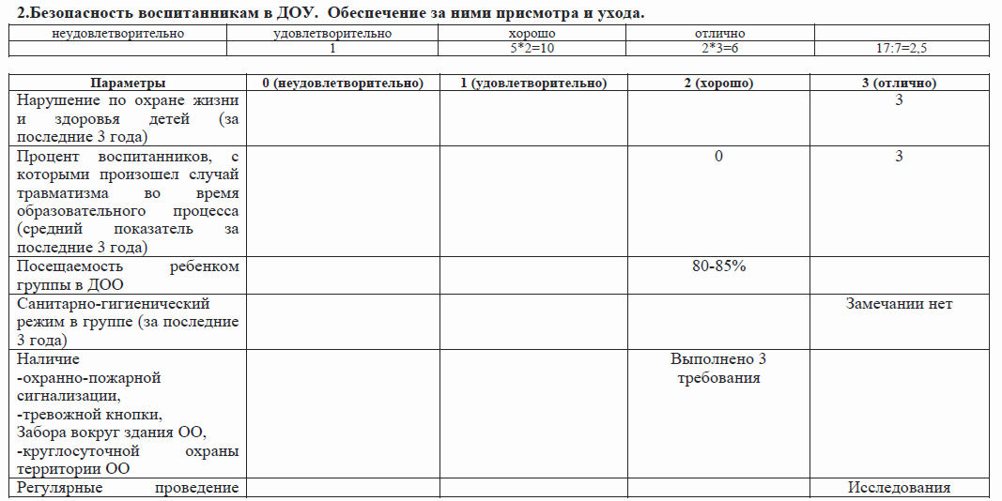

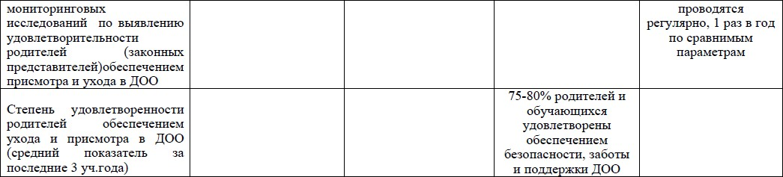

Создание безопасных условий пребывания детей в детском саду.
Главная цель охраны труда в детском саду: создание и обеспечение здоровых и безопасных условий труда, с охранение жизни
и здоровья воспитанников и работающих в процессе труда, воспитания и организованного отдыха, создание оптимального режима
труда обучения и организованного отдыха.
Все сотрудники детского сада обеспечивают безопасность пребывания детей в саду. Мы отвечаем за жизнь и здоровье каждого ребенка в детском саду, для этого приняты все меры безопасности: 2 раза в год осуществляется административно-общественный контроль.
Цель которого – проверка соблюдения техники безопасности и санитарно-гигиенических норм во время реализации воспитательно-
образовательного процесса;
- у охранника имеется тревожной кнопкой сигнализации;
- все окна оснащены специальными запорными устройствами, предотвращающими распахивание окна, и открытие окна
ребенком;
- все лестницы оборудованы детскими перилами, двери доводчиками;
- все острые углы на лестничных проемах, коридорах и оборудовании групп защищены;
- все ковровые покрытия закреплены, на двухсторонний скотч;
- В каждой группе имеются медицинские аптечки;
- Для обеззараживания воздуха в группах имеются бактерицидные лампы;
- Своевременная замена столовой посуды;
- Изъятие из обращения сломанных игрушек;
- На все игрушки имеется сертификат качества;
- электрические розетки снабжены заглушками;
- на все спортивное оборудование, игрушки, посуду, постельное белье имеется сертификат соответствия;

пожарная безопасность обеспечивается:
o автоматической пожарной сигнализацией с выводом сигнала о пожаре на пульт 01,
o есть звуковое оповещение о пожаре (тревожный сигнал),
o имеются огнетушители,
o в каждой комнате детского сада установлен дымовой датчик,
o в группах оформлены уголки безопасности для детей и информация для родителей в приемных;
o воспитатели проводят как беседы так и занятия с детьми на тему пожарной безопасности в детском саду и дома, проходят
выставки рисунков;
o 2 раза в год проводятся практические занятия по правилам эвакуации в случае возникновения пожара совместно со
специалистами пожарной части;
o хорошим состоянием электропроводки,
o наличием и хорошим состоянием средств противопожарного оборудования (в том числе 7 огнетушителями 2011 года
зарядки),
o свободными путями эвакуации (наличие планов эвакуации в каждой группе, и на лестничных пролетах, запасных выходов).

Антитеррористическая безопасность.
- В детском саду разработан паспорт антитеррористической безопасности;
- Проводятся инструктажи и практические занятия с сотрудниками на нахождение бесхозного предмета и действие в случае
возникновения ЧС;
- Проводится ежедневная проверка целостности входных дверей, замков;
- Прогулочные площадки ежедневно проверяются перед прогулкой воспитателями на наличие постороннего предмета;

Дорожная безопасность.
- Разработан паспорт дорожной безопасности;
- Оформлен стенд безопасного передвижения детей к ДОУ;
- Проводятся инструктажи и практические занятия для детей и родителей с участием сотрудников ГИБДД о правилах безопасности
на дороге.
- В группах оформлены уголки дорожной безопасности для детей и информация для родителей в приемных.
Организация питания и санитарно-гигиенические условия для воспитанников определяются нормами и требованиями СанПина-2.4.1.3049-13.
- Соответственно родительскому договору ребенка забрать из детского сада имеют право только родители или представители родителей старше 18 лет (при наличии письменного разрешения от родителей);
- все сотрудники Детского сада периодически проходят инструктаж по организации охраны жизни и здоровья детей,
оказанию первой помощи, а также ежегодно проводится обучение правилам противопожарной безопасности;
- все сотрудники имеют медицинские книжки, и ежегодно проходят медосмотр.
Кроме этого ведется постоянно разъяснительная работа с родителями, чтобы они
обращали внимание на тех людей, которые проходят вместе с ними на территорию детского сада, также чтобы ежедневно проверяли карманы ребенка и не разрешали детям приносить в
детский сад острые предметы (ножницы, булавки и т.д.), мелкие игрушки, лекарства (витаминки), стеклянные предметы (флакончики от духов, зеркала и т.д.), детскую косметику, жевательную резинку и другие не согласованные с воспитателем
предметы, которые могут быть опасны для здоровья детей.
Организация работы по созданию безопасного образовательного пространства позволила достичь следующих результатов:
- Систематизированы и разработаны локальные нормативные акты в сфере обеспечения безопасности в ДОУ.
- Накоплен опыт комплексного и многоуровневого подхода при формировании безопасного образовательного пространства.
- Наблюдается рост профессиональной компетентности педагогов в области формирования культуры безопасности.
- Разработаны и внедрены в практику: система теоретических, практических занятий; учебно-методические материалы для детей, педагогов, родителей.
Вывод: бдительность и осторожность сотрудников и родителей имеет положительную
динамику. За многие годы не было замечено ни одного ЧП. Что позитивно сказывается на сохранении жизни и здоровья детей и на отношение к нам.

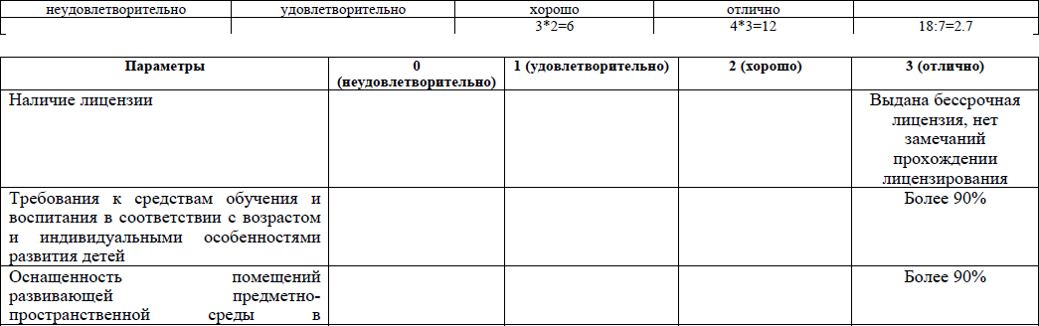
Условия реализации основной образовательной программы ДОО, отвечающей ФГОС ДО

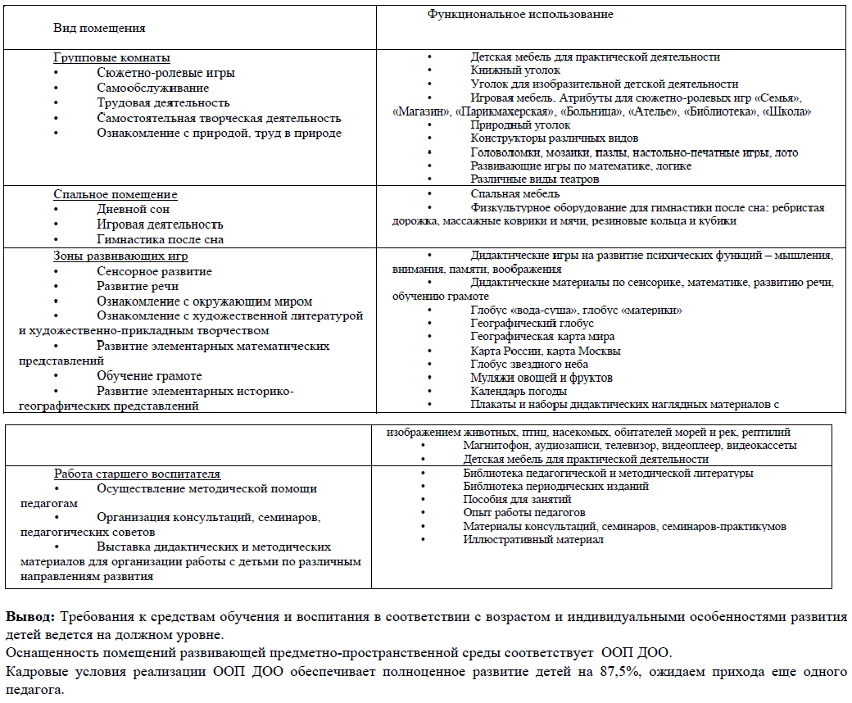
Материально-техническое обеспечение ДОУ включает:

Предметно-развивающая среда в группах - на сегодняшний день развивающая среда в наших группах организована в соответствии с реализуемой основной образовательной Программой, ФГОС ДО и учитывает
индивидуальные особенности детей, отвечает принципам организации. образовательного пространства.
Развивающая предметно-пространственная среда, в соответствии с ФГОС ДО, обеспечивает возможность общения, совместной с воспитателем и самостоятельной деятельности детей, двигательной активности, а также возможности для уединения.
Профессиональный уровень педагогов В ДОУ.
В 2021-2022 году соответствие на занимаемой должности прошли все воспитатели детского сада. Кроме того два воспитателя получили первую категорию.это является «достижением», потому, что за все время существования детского сада, на категорию ни один пелдагог не подавал заявления. 6 пагогов прошли курсы переподготовки по профессии «Воспитатель в ДОУ». Все педагоги ДОУ прошли курсы ПК по разным темам. Также,в детском саду практикуется такая система повышения ПУ как взаимопосещение.
Диагностику наиболее значимых сторон педагогического процесса, установление их взаимосвязей и зависимостей, выработки рекомендаций по годовым задачам обеспечивает различные виды контроля в ДОУ:
1. «Состояние работы по развитию речи в ДОУ»
2. «Система работы в МКДОУ по организации театрально-игровой деятельности».
3. «Организация физкультурно-оздоровительной работы с детьми».
4. Формирование культурно-гигиенических навыков. Культура приема пищи. Соблюдение режима питания.Цель: Определить уровень организации питания. Выявление умений детей в области культуры еды;
5. Соблюдение учебной нагрузки. Цель: Соблюдение гигиенических и педагогических норм;
6. «Организация работы по патриотическому воспитанию в группах»; и тд..
Регулярно проводимые тематические виды контроля, позволяют находить проблемные вопросы в воспитании и развитии детей и делать выводы о проводимой работе в саду. Основной задачей развития и воспитания детей в детском саду остается развитие связной речи детей.Проблема развития речи дошкольников актуальна и она в ДОУ решается: через работу учителя –логопеда.Организована логопедическая группа (13 детей), свободную деятельность детей, через режимные моменты и театрализованную и игровую деятельность.
С целью изучения уровня развития творческих способностей детей в театрализованной деятельности были проведены открытые показы и просмотры театрализованных постановок с участием детей в следующих возрастных группах: подготовительная группа: «Заюшкина избушка»-Магомедова Ф.Т., старшая группа «Бобовое зернышко»-воспитатель Капиева М.Г., «Смоляной бычок»-воспитатель Капиева М.Г., средние группы драматизация сказок «Журавль и лиса»-воспитатель Ханова С.А., «Репка», «Теремок»-воспитатель Чавтараева Г.М., младшие группы «Теремок», «Репка»-воспитатель Максудова П.А.. ﻿ В результате проведенных показов можно отметить эффективность работы педагогов в развитии творческих способностей детей в театрализованной деятельности. У детей проявляется интерес к литературе, театру.
Благодаря образовательной и театрализованной деятельности у детей развивается активная речь и вырабатываются игровые умения. Дети становятся доброжелательными зрителями, а в актерской игре, стараются самостоятельно использовать некоторые средства выразительности (мимика, жесты, сила и тембр голоса, темп речи).
За счет освоения театрализованной игры у детей пополняется и активизируется словарный запас, речь становится более отчётливой, интонационно выразительной.
В истекшем году, согласно годового плана работы МКДОУ «Кумухский детский сад» 2021 - 2022 учебный год педагогами ДОУ были проведены итоговые и открытые занятия.
В ходе итогового контроля была просмотрена НОД в виде занятий у 12 педагогов и установлено следующее: воспитатели в достаточной мере владеют методикой организации и проведения образовательной деятельности детей. Длительность занятий у всех педагогов соответствует возрасту детей и требованиям Сан ПиН. Структура образовательной деятельности выдержана. При реализации поставленных задач достаточно внимания уделяется использованию игровых приемов. Выбранные приемы соответствуют возрасту детей, способствуют привлечению и сосредоточению внимания детей. Большинство занятий проведено в интегрированной форме.
На занятиях активно используются следующие методы и приёмы: художественное слово, рассказ, вопрос-ответ, повторение чистоговорок, отгадывание загадок, опора на прочитанный ранее рассказ. Хочется отметить, что при проведении бесед, воспитателями вопросы к детям сформулированы четко, конкретно, лаконично. На занятиях по познанию (математическое развитие) педагоги использовали развивающие игры, дидактические игры с цифрами, числами, геометрическими фигурами, конструктивную деятельность. На занятиях по развитию речи детей педагогами включен такой вид деятельности, как рассказ по картине или пересказ произведения, беседы, диалоги. Большинство педагогов в организованных формах обучения владеют чувством стиля, широко и активно используют в работе языковые средства (интонацию, эмоциональные оттенки). Умело моделируют своим голосом (силу голоса, высоту тона, темп речи, тембр голоса) для выражения различных чувств. Процесс обучения детей в детском саду строится, опираясь на наглядность в обучении, однако этот вопрос остается все еще актуальным в детском саду из-за недостаточности финансирования и тд.

Отношение к ДОО родителей (законных представителей).

Посещение родителями (законными представителями) воспитанников родительских собраний и их участие родителей в мероприятиях ДОО несет стабильный характер, по возможности стараются посещать все мероприятия. Для оценки отношения родителей к работе детского сада два раза в год проводится анкетирование.
Родители (законные представители) воспитанников высказывают позитивное отношение к ДОО.

Что родителям больше всего нравится в ДОУ( по результатам анкетирования)
- Высокий творческий потенциал, знания и умения педагогов.
- Комфортные условия для воспитанников ДОУ.
- Использование педагогами личностно-ориентированного подхода к детям
- Внедрение современных технологий (ИКТ).
- Использование в воспитательно-образовательном процессе разных формах обучения и воспитания.
- Забота о физическом развитии и здоровье детей.
- Подготовка детей к школьной жизни.
- Хороший психологический климат, доброжелательная обстановка в ДОУ, наличие традиций.
- Проведение интересных мероприятий.
- Режим, питание, атмосфера, обращение к детям, отзывчивость, внимание, доброжелательность, ребенок с удовольствием
ходит в д/сад.
- Предоставление подробной информации об интересующих вопросах.
- Сайт ДОУ.
- 15% родителей сказали о том, что с ними обсуждают различные вопросы, касающиеся пребывания ребенка в детском саду.
95% получают информацию о повседневных происшествиях в группе, успехах ребенка, 91% родителей имеют возможность обсудить вместе с сотрудниками успехи детей на совместных собраниях.
92% родителей удовлетворяет уход, воспитание и обучение, которые получает их ребенок в дошкольном учреждении, 8%родителей – не удовлетворяет.
94% родителей считают, что сотрудники детского сада доброжелательно относятся к родителям и его ребенку. 6% родителей не знают, как оценить этот показатель.
Организация полноценного сбалансированного питания.
В детском саду функционирует пищеблок. Оснащение пищеблока соответствует САНпину, но требует замены, так как устарело.
Питание детей в ДОУ осуществляется согласно разработанному 10-дневному меню. Персонал пищеблока аттестован, прошел санитарно-гигиеническое обучение.Для родителей с целью ознакомления ежедневно вывешивается меню на информационную доску. В ДОУ организовано 4-х разовое питание:
-завтрак,
- 2-й завтрак
- обед,
-полдник.
Основные направления развития МКДОУ в ближайшей перспективе
Повышение имиджа и престижа детского сада за счет решения комплекса задач:
Совершенствовать работу с родителями. Продолжать работу по развитию речи и театрализованной деятельности. Работа по улучшению материально-технической базы

Выводы по итогам:
Анализ деятельности детского сада за 2022 учебный год выявил успешные показатели в деятельности МКДОУ:
- учреждение функционирует в режиме развития;
- хороший уровень освоения детьми программы;
- в МКДОУ сложился перспективный, творческий коллектив педагогов, имеющих потенциал к профессиональному развитию.
- Итог работы: В целом работу МКДОУ за 2022 учебный год считать удовлетворительной.

